Hej, 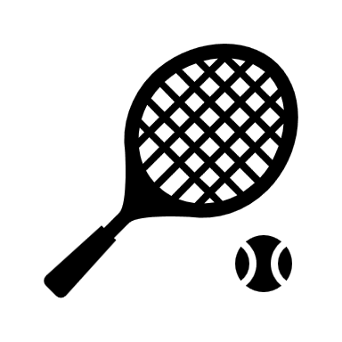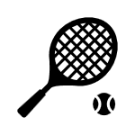
Vi vill bjuda in till ”Tennis på studs” för seniorer 60+ vecka 30, 31 och 32. Vi spelar på tisdagar mellan 08–09 (speldatum 23/7, 30/7 och 6/8). Vi kommer att spela inomhus med en ledare. Vi spelar med minitennisnät och mjuka bollar på ungefär en badmintonbanas storlek vilket gör det relativt lättspelat. Därefter fikar vi tillsammans, macka och kaffe ingår. Vi behöver vara minimum 6 deltagare och maximalt 16 deltagare (först till kvarn). Vid 6 deltagare är priset 420 kronor för dessa tre tillfällen, är vi fler blir kostnaden lägre. Betalning på plats vid 1: a speltillfället. Fri avbokning fram till 2024-07-09. Det går bra att bara vara med på ett eller två speltillfällen och man betalar för endast de gånger man deltagit.
Vi hoppas att vi kan få till ett bra samarbete oss emellan och att ni vill hjälpa oss att sprida information om denna aktivitet.
Anmälan görs via följande länk https://www.matchi.se/forms/q6IG6wyi8QX0YMLOyzVA
Det går också bra att mejla kurt@jarfallatennis.se eller via mobil 0704 533 053.

Prisexempel för dessa tre gånger (störst kostnad vid minimumantalet 6 personer):
600 kr (personal/bana) delat på 6 personer = 100 kr + fika 40 kr = 140 kr x 3 tillfällen = 420 kr
600 kr (personal/bana) delat på 10 personer = 60 kr + fika 40 kr = 100 kr x 3 tillfällen = 300 kr

Om det blir lyckat tänker vi oss en fortsättning i höst.
Exempel fortsättningskurs i höst (dyrare bantid).
700 kr delat på 6 personer = 120 kr + fika 40 kr = 160 kr x 5 tillfällen = 800 kr
700 kr delat på 10 personer = 70 kr + fika 40 kr = 110 kr x 5 tillfällen = 550 kr

Vid frågor kontakta gärna mig,

kurt@jarfallatennis.se eller via mobil 0704 533 053.

Kurt Jangbåge
Tränare Järfälla TS

